**УДК 622.27; 622.1+69**

***канд. техн. наук Карлова В.В.***

**СПОСОБ СЪЕМОК ПОДКРАНОВЫХ ПУТЕЙ В ЦЕХАХ С БОЛЬШОЙ ПРОТЯЖЕННОСТЬЮ ЭКСПЛУАТИРУЕМЫХ В АГРЕССИВНЫХ СРЕДАХ**

*Приведено спосіб інженерно-геодезичних зйомок в цехах заводів з великою довжиною та агресивними середовищами. Цей спосіб підвищить точність геодезичних робіт та техніку безпеки.*

**Ключові слова:** *руйнування, кранове обладнання, несучі конструкції, підкранові колії, деформації, нейтральна лінія.*

*Приведен способ инженерно-геодезических съемок в цехах заводов с большой протяженностью, эксплуатируемых в агрессивных средах. Данный способ повысит точность геодезических работ и улучшит технику безопасности.*

**Ключевые слова:** *разрушение, крановое оборудование, несущие конструкции, подкрановые пути, деформации, нейтральная линия.*

**Проблема и её связь с научными и практическими задачами**

Безопасность работы и нормальные условия эксплуатации грузоподъемных кранов, долговечность и надежность подкрановых конструкций в значительной мере зависит от геометрии подкрановых путей. В результате воздействия на них кранов, осадок фундаментов, деформации подкрановых конструкций и влияния других факторов изменяются их геометрические параметры. При изменении параметров нарушаются условия работы кранов и подкрановых конструкций, что нередко вызывает крупные аварии.

В настоящее время на Украине разработаны и внедрены в производство ряд устройств, обеспечивающих оперативность геодезической съемки подкрановых путей. И тем не менее, проблема рационального проведения съемочных работ далека от своего окончательного решения. Можно привести много примеров по выполнению контрольных геодезических измерений подкрановых путей, и хотя они выполнены технически правильно, их результат не отражает в полной мере действительное состояние исследуемого объекта и не способствует улучшению этого состояния. Поэтому проблема совершенствования геодезических съемок подкрановых путей, эксплуатируемых в агрессивных средах производства, является актуальной и имеет большое практическое значение.

**Постановка задачи**

Разработан новый способ съемок подкрановых путей в цехах с большой протяженностью, эксплуатируемых в агрессивных средах.

**Изложение материала и его задачи**

В условиях действующих предприятий время, отведенное на геодезический контроль подкрановых путей, весьма ограничено. Поэтому, чтобы быстро и качественно сделать съемки, необходимо повысить точность определения оси рельса за счет уменьшения влияния ошибок, обусловленных деформациями головки рельсов.

Способ съемок подкрановых путей в цехах с большой протяженностью, эксплуатируемых в агрессивных средах, начинается с определения планового и высотного положения точек.

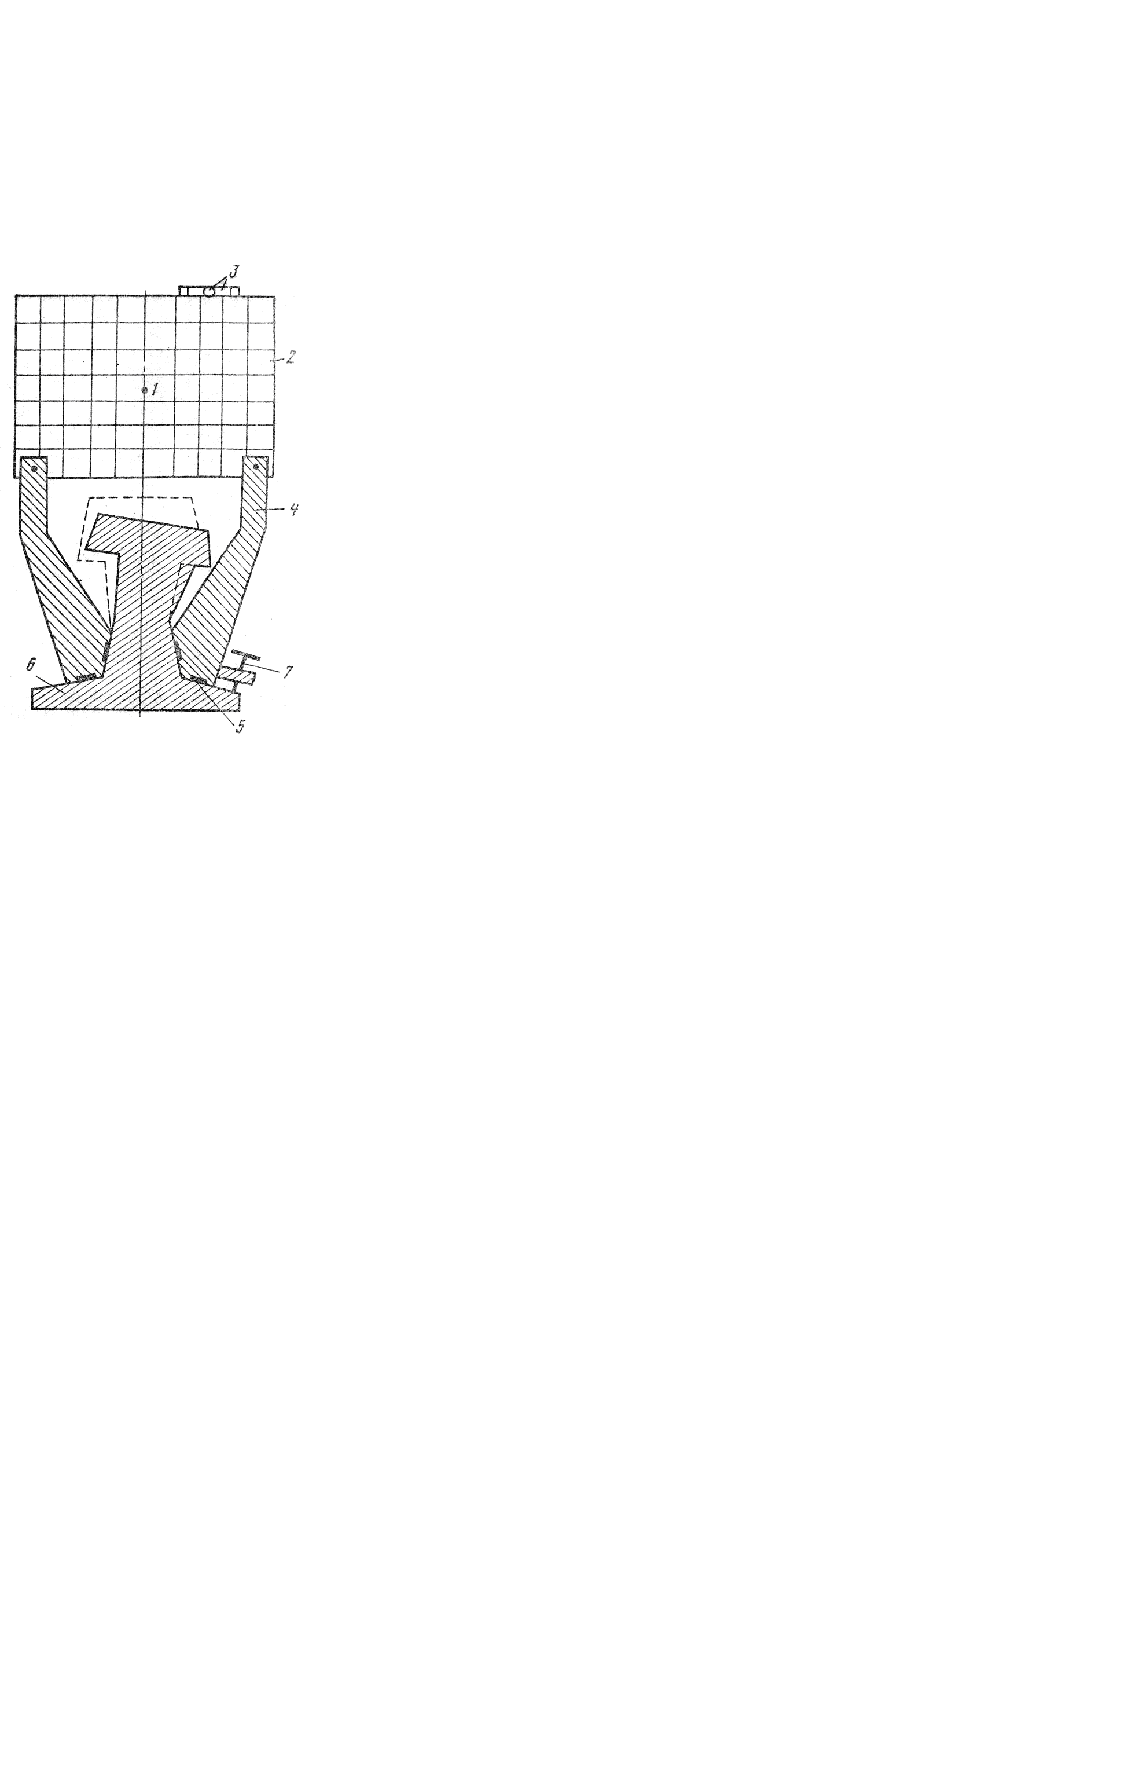

Рисунок 2 – Способ определения положения оси рельса.

При осуществлении этого способа экран 2 устанавливают на рельсе 6, приводя его в контакт с шейкой и подошвой рельса 6 ниже его нейтральной линии (рис. 1). Способ включает ориентирование лазерного излучения параллельно оси рельса, а экрана по горизонтальным и вертикальным осям. При этом лазерный визир и экран закрепляют на огибающей шейке и подошве рельса ниже его нейтральной линии.

Любой рельс состоит из головки, шейки и подошвы. Суммарная высота всех трех элементов и является высотой рельса. Головка характеризуется шириной по верху и шириной по низу, а также высотой, причем ширина по низу всегда больше ширины по верху. Подошва характеризуется шириной, высотой и толщиной (под ней понимается минимальная высота подошвы в её краевых частях). Шейка характеризуется её минимальной толщиной и высотой. Причем уровень минимальной толщины находится несколько ниже нейтральной оси рельса, которая делит его высоту на две равные части. Пересечение вертикальной оси рельса с его нейтральной осью дает точку, через которую можем провести третью ось – главную горизонтальную ось рельса.

Отклонение этой оси от прямой в плане и по высоте объясняется деформацией путей за счет изменения положения несущих колонн при движении кранов, неравномерной осадки фундаментов несущих колонн сооружений, температурного влияния на конструкции и других факторов.

На рисунке показан тип деформации рельса, не связанный с перемещением его оси (исходное положение – пунктирный контур).

Шейка рельса имеет минимальную толщину чуть ниже нейтральной линии. Поэтому в цехах с агрессивной воздушной средой при больших и длительных динамических нагрузках на рельс может возникнуть небольшой изгиб верхней части шейки рельса (вместе с головкой).

Центр 1 светового пятна при этом смещается на некоторый угол, являющийся по сути углом между действительным и мнимым положением вертикальной оси рельса. В данном случае никакого перемещения оси рельса не произошло, а перемещение точки 1 свидетельствует лишь об изгибающей пластической деформации рельса.

Экран 2, снабженный уровнем 3 и шарнирно закрепленными стойками 4 с постоянными магнитами 5, установлен на нижней части шейки и подошвы рельса 6. Одна из точек 4 снабжена микровинтом 7.

Из рисунка видно, что, несмотря на износ головки рельса и деформацию шейки, центр 1 светового пятна не смещается и отражает истинное положение оси рельса в данный момент.

При использовании способа на расстояниях до 250-300м средняя квадратическая ошибка определения отклонений не превышает 1,0мм.

При отсутствии лазерного визира используют для съемки теодолит и экран. Теодолит устанавливают на солнечной стороне оси рельса «В» у начальной колонны и с одной установки инструмента по экрану определяют отклонение оси от прямолинейности до последней колонны. Затем откладывают проектную ширину колонн от начальной колонны рельсовой оси «В» на вторую, теневую, ось рельса «И» через каждые 54-60м (в зависимости от видимости и шага колонн) до последней колонны по этой оси. Теперь уже с двух или нескольких установок теодолита определяют отклонение фактической оси рельса от проектной с точностью до 2мм.

В цехах с большой протяженностью, агрессивной средой и недостаточной видимостью следует проводить съёмку в солнечную (в часы максимального естественного освещения), безветренную погоду.

При подготовке к съемкам нужно учитывать направление розы ветров и координаты цехов, в которых нужно произвести съемки и в которых печи выбрасывают в атмосферу дым, пыль и газы. Эти факторы негативно сказываются на состоянии людей, работающих в цехах и на производстве геодезических съемок.

**Выводы и направления дальнейших исследований**

1. Необходимо провести дальнейшие исследования по усовершенствованию методики по оценке надежности подкрановых конструкций и кранового оборудования, эксплуатируемых в агрессивных средах с учетом всех эксплуатационных и коррозионных факторов, оказывающих отрицательное влияние на траекторию движения кранов.
2. Необходимо ввести паспортизацию существующих зданий и сооружений с целью прогнозирования их состояния, проведения планово-предупредительных работ, обеспечения бесперебойной работы подкрановых конструкций и оборудования, повышения точности геодезических работ и улучшения техники безопасности.

**Библиографический список**

*1. Отчет Условия эксплуатации и исследования состояния металлических конструкций СЗФ. Госстрой СССР, ЦНИИ промзданий. Москва, 1970г., 160с.*

*2. Бондарев Л.Д. Деформация зданий, их причины и методы предотвращения. Изд. Академии наук СССР, Москва, 1987г., 115с.*

*3. Заключительный отчет о научно-исследовательской работе «Изучение причин, вызывающих разрушения несущих конструкций, подкрановых путей и кранового оборудования» Министерство образования и науки Украины, горный факультет Украинской инженерно-педагогической академии. 2002г., 87с.*

*4. Карлова В.В. Разработка и исследование методики контроля подкрановых путей, эксплуатируемых в условиях агрессивных сред. Диссертация на соискание ученой степени к.т.н. 1992г.*

**Karlova V.V. The method of shooting crane ways in plants with long operating in aggressive environments**.

A method of engineering and geodetic surveying in the shops of plants with long, exposed to aggressive environments. This method will improve the accuracy of geodetic work and improve safety.

**Key words:** destruction, crane equipment, the load-bearing construction, crane ways, deformation, a neutral line.